服务端架构设计
编写者：沈宝亮
编写日期：2018-2-1
修改记录：
修改人 | 修改日期 | 修改内容
文档目录：
服务端架构设计 1
1 项目需求 2
1.1 需求细则 2
➢ 战斗、移动（包含轻功），要还原“天涯明月刀”端游的手感 2
➢ 服务器稳定 2
1.2 需求分析 2
2 服务器结构图 3
3 各进程概要 4
3.1 网关（GateServer） 4
3.1.1 优点： 4
3.1.2 缺点： 4
3.1.3 解决方案 5
3.2 登陆服务器（LoginServer） 5
3.3 场景服务器（MapServer） 5
3.4 世界服务器（WorldServer） 5
3.5 大世界服务器（BigWorldServer） 6

项目需求

需求细则

全球服（不分服）

服务器稳定

需求分析
- 本游戏为休闲游戏，高DAU，不分服；
- 服务器稳定。即尽量减少宕机；如果宕机发生，则希望将损失降到最低；发现线上bug，如果能不停服修改为最好。

服务器结构图
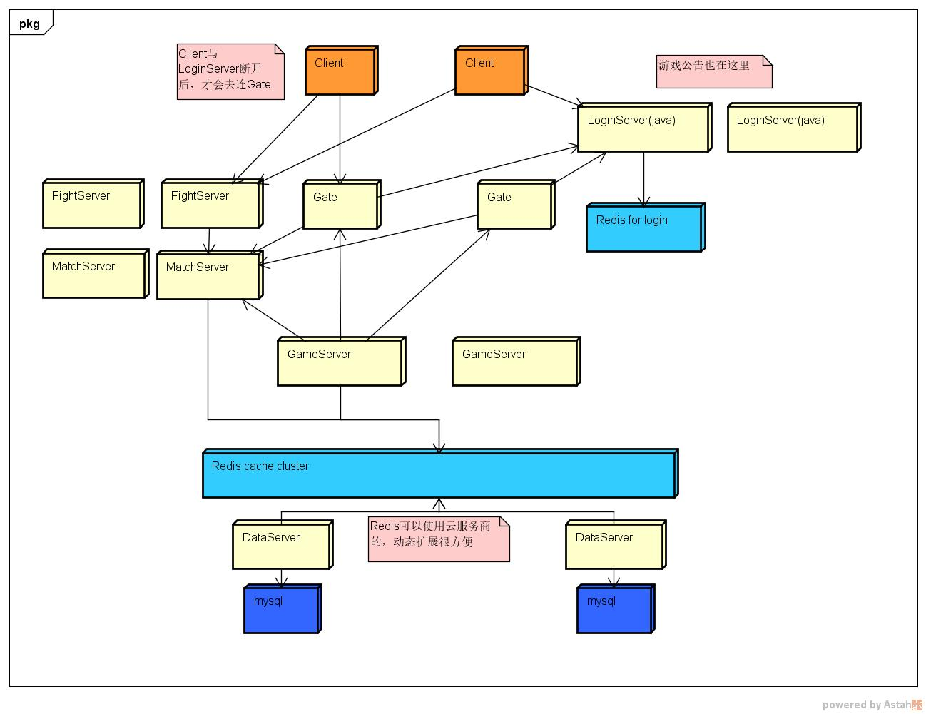
服务器结构图
如上图所示：
- 2个同名的进程，即表示此类进程存在多个。
- 当客户端连接Gate时，与LoginServer的连接已经断开。
- Client与FightServer之间的连接，只在多人战斗时存在。

各进程概要
以下是各个进程的概要分析，每个进程有各自的详细文档。

网关（Gate）
- 分流网络带宽压力。无网关情况下，一个消息广播给50个玩家，就要发50次；有网关的话，只需要把这个消息发给网关，并带上玩家ID数组。
- 保障内网服务器的安全。作为网络通信的中转站，负责维护将内网和外网隔离开，使外部无法直接访问内部服务器，一定程度上较少外挂的攻击。
- 屏蔽复杂实现。客户端只和Gate及少数的其他服务器连接，并不知道其他服务器的存在，这降低了客户端编写难度。
- 数据包预处理。负责解析数据包、加解密、超时处理和一定逻辑处理，这样可以提前过滤掉错误包和非法数据包。
- 减少掉线率。在玩家跳服务器时，不需要断开与网关服务器的连接，玩家数据在不同游戏服务器间的切换是内网切换，切换工作瞬间完成，玩家几乎察觉不到。（PS：小的运营商，比如长城宽带的玩家，连接我们的服务器，每次建立连接时，都有5%左右的概率连不上，需要重新连接。因此，网关的存在，使玩家切换场景时，不需要重新建立连接，减少掉线率。）
- 多网关容灾。由于网关是多台，所以一台网关宕机，只会造成其上的玩家掉线，不会影响其他玩家。

登陆服务器（LoginServer）
登录服务器，主要职责有：
- 调用外部的接口，进行基本的登录认证；
- 创角、选角；
- 负责Gate的负载均衡；
- 登录排队（对开服非常有帮助），GM超级登录通道（GM可以不排队进入游戏）；
- 封测期间激活用户控制，限制用户登录；
- 控制客户端版本。

登陆缓存（Redis for login）
登陆专用的Redis，负责缓存玩家账号数据，加快登陆速度。

游戏服务器（GameServer）
客户端每次登陆，都会按照负载均衡，分配一台GameServer。这里主要处理玩家的所有单机行为。每次处理完，会立即将存档刷入Redis缓存。

匹配服务器（MatchServer）
负责多人战斗时的匹配。

战斗服务器（FightServer）
MatchServer匹配后，会分配一个FightServer负责这场战斗。
在主辅机模式中，本Server主要负责消息的转发，以及主机掉线时的重新选主。

游戏数据缓存（Redis cache cluster）
这是最大的一块数据缓存，主要存放活跃玩家数据和全局数据。
PS：比如活跃玩家的定义可以是，72小时之内登陆过的玩家。

数据服务器（DataServer）
- 服务器启动时，负责将Mysql中的活跃玩家数据和全局数据加载到Redis中；
- 负责将Redis中的脏数据，回写到Mysql中；

关系型数据库（Mysql）
所有数据最终都落地到Mysql中。
DataServer与Mysql一一对应。

架构特性
- 无单点。各进程宕机，只会影响其上的玩家，不会影响其他玩家。修复后，拉起进程即可。
- 支持配置热更新。
- 支持代码热更新。语言以Java为主，按照指定规范编写，可以实现代码逻辑的动态替换。

